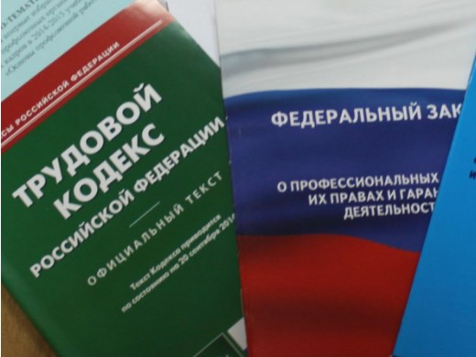Правовая инспекция труда Профсоюза | ОБЩЕРОССИЙСКИЙ ПРОФСОЮЗ ОБРАЗОВАНИЯ  КАЛУЖСКАЯ ОБЛАСТНАЯ ОРГАНИЗАЦИЯ  ОБЛАСТНОЙ КОМИТЕТ ПРОФСОЮЗА  https://www.eseur.ru/kaluga/  Информационный листок №32.  Роструд разъясняет…

Роструд разъяснил вопрос приема на работу соискателя с опытом, но без трудовой книжки
При отсутствии у соискателя трудовой книжки работодатель вправе запросить сведения по формам СТД-Р или СТД-ПФР. В них можно увидеть отметку о подаче заявления с выбором формата трудовой книжки.
Если поступающий на работу потерял книжку, повредил или не принес по иной причине, то необходимо оформить новую по письменному заявлению. Уже после этого сотрудник сможет выбрать: продолжать вести бумажную трудовую книжку или отказаться от нее.
Ведомство также напомнило, что на тех, кто поступает на работу впервые, трудовые книжки заводить не нужно.
Документы: Письмо Роструда от 20.10.2021 N ПГ/30991-6-1
Как внести запись о приеме на работу в трудовую книжку

Утвердили рекомендации о двух выходных днях при вакцинации против COVID-19
Российская трехсторонняя комиссия по регулированию социально-трудовых отношений поддержала рекомендации о предоставлении персоналу дополнительного отдыха при вакцинации от коронавируса. Документ разработали по поручению президента.
Советуют предусмотреть в коллективных договорах или локальных нормативных актах положения о предоставлении привитым от COVID-19 сотрудникам двух оплачиваемых выходных. Такая возможность есть у работодателей в рамках ТК РФ. Установить соответствующие условия и порядок они вправе с учетом своего финансово-экономического положения.
Отметим, ранее Роструд разъяснил, что можно предусмотреть и другие повышенные или дополнительные гарантии и компенсации для персонала, который участвует в мероприятиях по борьбе с коронавирусом. Например, речь идет о присоединении выходных для вакцинации к очередному отпуску, допвыплатах, оплате проезда, питания и т.п.
Ведомство также указало: работодатель не обязан давать сотрудникам допвыходные для прохождения углубленной диспансеризации после болезни.
Документы: Информация Правительства РФ от 29.10.2021 (http://government.ru/news/43693/)
Письмо Роструда от 14.10.2021 N ПГ/30337-6-1
Письмо Роструда от 20.10.2021 N ПГ/30835-6-1

Калужская областная организация Профсоюза работников народного образования и науки РФ

Тел.факс: 57-64-69, prokaluga@mail.ru
Калуга, декабрь, 2021
https://www.eseur.ru/kaluga/

